Модуль интеллектуального доводчика
для Mitsubishi Lancer 9-го поколения.

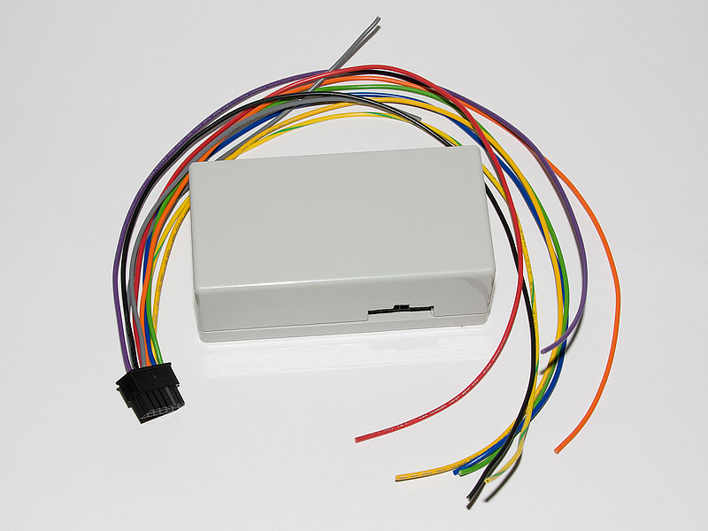

Описание

Что он может:
- По сигналу от сигнализации, поднимает все стекла. Запуск подъема стекол происходит последовательно, с интервалом 0.5 секунды. Если кнопка блокировки пассажирских пультов ЭСП находится в нажатом состоянии, то стекла подниматься не будут. Можно настроить модуль игнорировать кнопку блокировки.
- При удержании кнопки водительского стекла в положении автоподъема более одной секунды, модуль запустит подъем всех стекол. Эту функцию можно отключить.
- Для дорестайлинговых Lancer-ов можно подключить функцию автоматического закрывания/открывания пассажирских стекол с водительского пульта управления ЭСП. Эта функция работает в одном из двух вариантов - если коротко (менее 0.5 сек) нажать кнопку закрывания(открывания) стекла, то стекло будет закрыто(открыто) до конца. При втором варианте для запуска автоматического закрывания(открывания) стекла необходимо удерживать кнопку нажатой более одной секунды.

! Модуль работает только с Mitsubishi Lancer 9-го поколения! В 10-м другая система.
Не исключено, что модуль будет работать и с другими машинами MMC примерно тех-же лет выпуска (2003-2008гг), с аналогичной Lancer-у 9-го поколения системой управления ЭСП. Но это нуждается в экспериментальном подтверждении.
Установка и подключение

Для установки модуля требуется дополнительное автомобильное реле (30-40А) с нормально разомкнутыми или перекидными контактами, и 1.5-2 метра двухжильного провода для подключения к кнопке подъема водительского стекла.
Желательно еще, около водительского ЭБУ ЭСП, на провода, идущие к кнопке водительского стекла, поставить разъем. Чтобы можно было, при необходимости, снять водительский ЭБУ ЭСП.

Большая часть подключений производится у блока разъемов, находящегося за пластиковым щитком ниже рычага открывания капота. Так-что логично модуль установить выше и правее упомянутого блока разъемов (ближе к двигателю). Там есть относительно ровный участок корпуса машины к которому можно прилепиться, например, двухсторонним скотчем.

Здесь спрятан нужный блок разьемов: А тут лишний пластик снят:
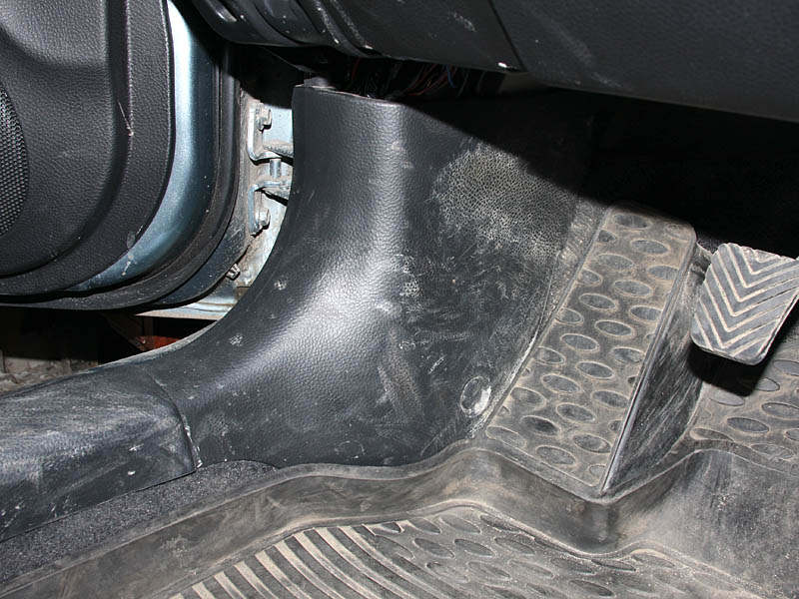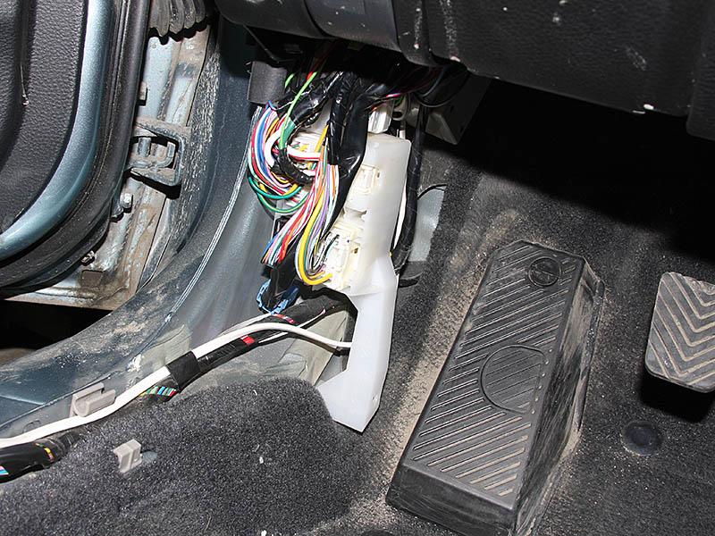

Подключение производится к проводам из двух разъемов. На фотографии оба обведены синим. Верхний - С-29, нижний - С-21

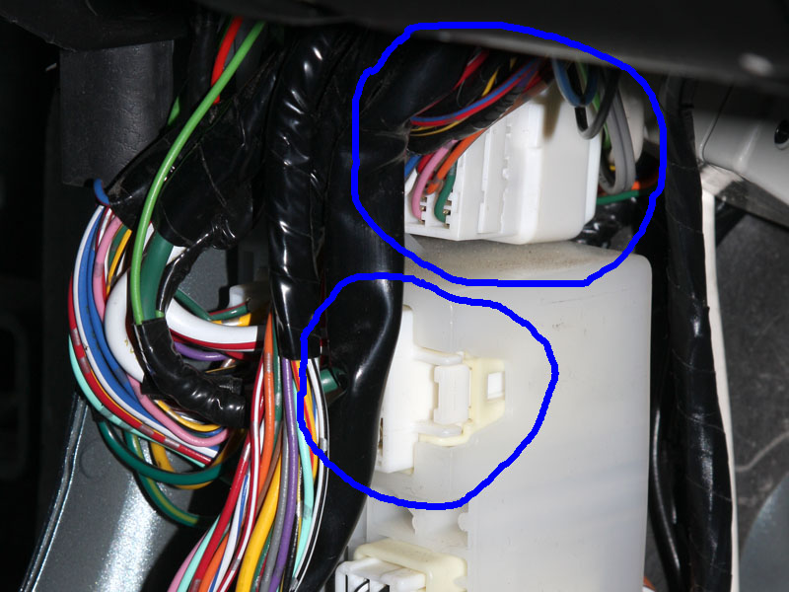

С нижнего разъема берется одно из питаний, к верхнему подключается все остальное, кроме проводов идущих к кнопке ЭСП и на сигнализацию.
Схема(цоколевка) разъема модуля:
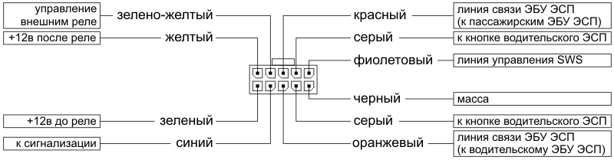

Схема подключения модуля:
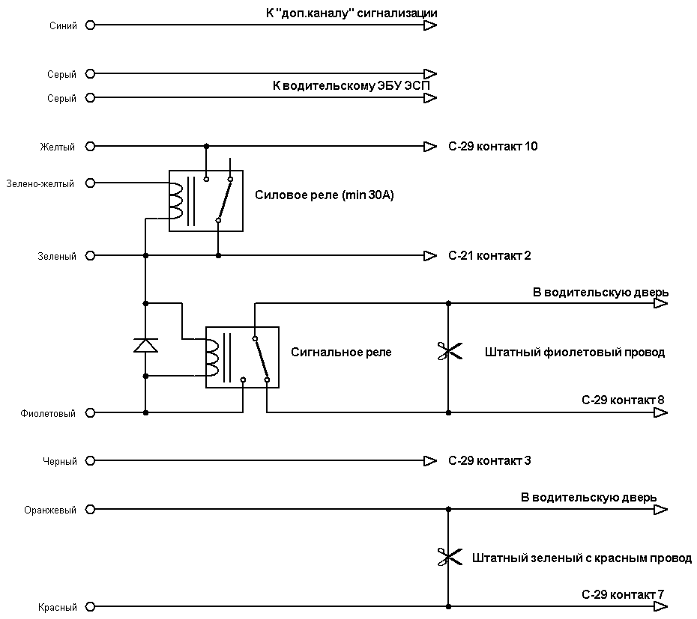

Подключение модуля:
- зеленый провод вместе с общим проводом внешнего реле (контакт 30) и проводом обмотки внешнего реле (контакт 86) подключаются к толстому зеленому проводу - разъем С-21 контакт 2.
- желтый провод вместе с нормально разомкнутым проводом внешнего реле (контакт 87) подключается к толстому желтому проводу - разъем С-29 контакт 10
- зелено-желтый провод подключается ко второму проводу обмотки внешнего реле (контакт 85)
- черный провод подключается к черному проводу массы - разъем С-29 контакт 3

- фиолетовый провод:
-- если машина дорестайлинговая никуда не подключается. Штатный фиолетовый провод жгута проводов водительской двери приходящий на разъем С-29 контакт 8 необходимо разрезать и концы заизолировать.
-- если машина рестайлинговая (ЭСП работают 30 секунд после отключения зажигания) и есть необходимость использования штатной функции автогашения ближнего света, тогда необходимо установить еще одно дополнительное реле - сигнальное, например TRB-12VDC-SB3-CD, с защитным диодом в соответствии со схемой выше.
-- если машина рестайлинговая (ЭСП работают 30 секунд после отключения зажигания) и нет необходимости использования штатной функции автогашения ближнего света, тогда фиолетовый провод модуля подключается к фиолетовому проводу линии управления SWS - разъем С-29 контакт 8.

Провод линии управления ЭБУ ЭСП (разъем С-29 контакт 7, зеленый с красным) разрезается и к сегменту идущему к водительской двери подключается оранжевый провод, а к другому красный провод.

К серым проводам подключается дополнительный провод, который прокладывается в водительскую дверь параллельно штатному жгуту, и подпаивается к контактам кнопки подъема водительского стекла.

На фотографии видно, куда должны быть подпаяны провода в ЭБУ ЭСП.
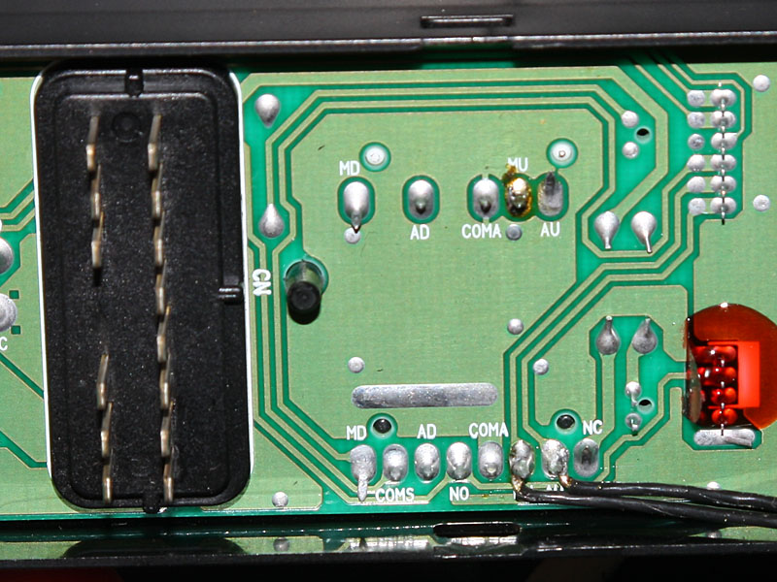
Контакты кнопки водительского стекла маркированные «MU» и «AU»
Вывести из ЭБУ ЭСП провода можно через одно из существующих окон в корпусе блока:
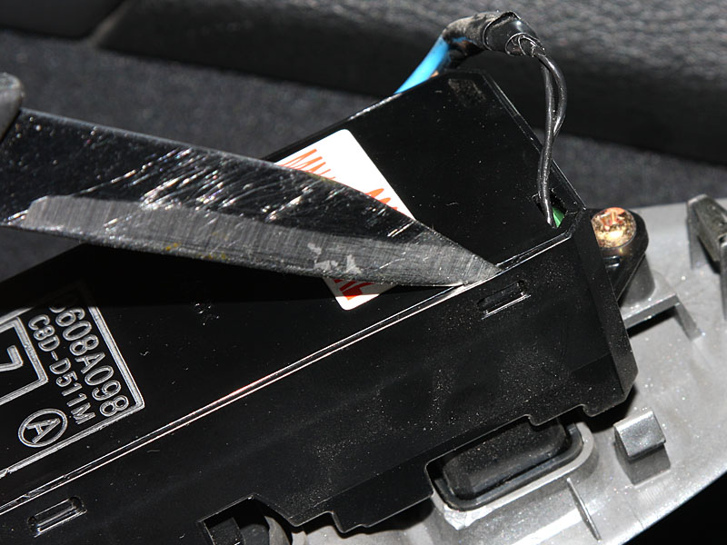

Вот на месте скрутки, которая видна на этом фото, и желательно поставить разъем.

Для того, чтобы провода не пережались ребрами жесткости корпуса, их (ребра) надо слегка подрезать с краю острым ножом.
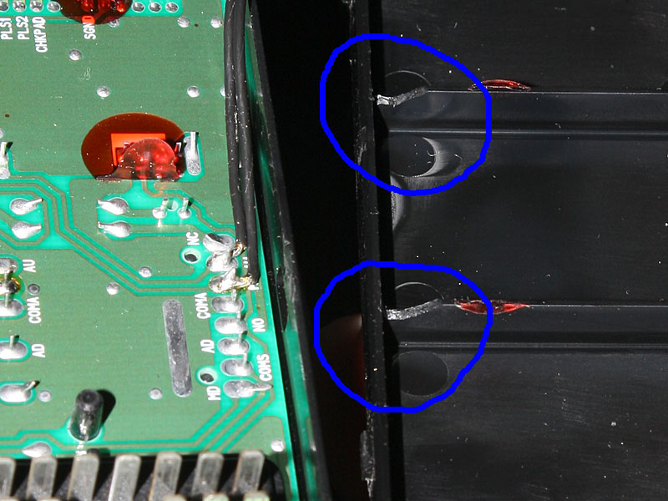
Настройка

Настройка модуля должна производиться при включенном зажигании

Перед входом в режим настройки необходимо полностью закрыть все пассажирские стекла.

Вход в режим настройки модуля
В течении пяти секунд нужно нажать кнопку блокировки пассажирских ЭСП, отжать, нажать, отжать и еще раз нажать.
Модуль подтвердит включение режима опусканием пассажирских стекол примерно на половину хода.

Выход из режима настройки модуля
Для выхода из режима настройки нужно отжать кнопку блокировки пассажирских ЭСП.
Также модуль сам выйдет из режима настройки если в течении 25 секунд не нажималось никаких кнопок.
По выходу из режима настройки модуль полностью поднимет все стекла.

Программирование режима запрета подъема стекол от внешнего сигнала
- Нажатие кнопки подъема правого переднего стекла включает режим запрета подъема стекол от внешнего сигнала при нажатой кнопке блокировки пассажирских ЭСП. Модуль подтверждает включение режима подъемом правого переднего стекла.
- Нажатие кнопки опускания правого переднего стекла отключает режим запрета подъема стекол от внешнего сигнала при нажатой кнопке блокировки пассажирских ЭСП. Модуль подтверждает отключение режима опусканием правого переднего стекла.

Программирование режима подъема всех стекол от одной кнопки
- Нажатие кнопки подъема правого заднего стекла включает режим подъема всех стекол при удержании кнопки водительского стекла в положении автоподъема более 1-й секунды. Модуль подтверждает включение режима подъемом правого заднего стекла.
- Нажатие кнопки опускания правого заднего стекла выключает режим подъема всех стекол с одной кнопки. Модуль подтверждает выключение режима опусканием правого заднего стекла.

Программирование режима автоматического подъема/опускания пассажирских стекол
(актуально для дорестайлингового 9-го Лансера)
- Краткое нажатие кнопки подъема левого заднего стекла (менее 1 сек) включает режим автоматического подъема/опускания стекол по краткому (менее 0.5 сек) нажатию на кнопку. Модуль подтверждает включение режима подъемом левого заднего стекла.
- Длительное нажатие кнопки подъема левого заднего стекла (более 1 сек) включает режим автоматического подъема/опускания стекол по длительному (более 1 сек) нажатию на кнопку. Модуль подтверждает включение режима последовательным подъемом и опусканием левого заднего стекла.
- Нажатие кнопки опускания левого заднего стекла отключает режим принудительного авто-подъема/опускания стекол. Модуль подтверждает отключение режима опусканием левого заднего стекла.

Программирование режима отслеживания запускающего импульса
- Нажатие кнопки автоподъема водительского стекла переключает режим отслеживания запускающего импульса. Модуль подтверждает переключение режима приподниманием или приопусканием всех пассажирских стекол.
-- Если модуль приопустил все пассажирские стекла, то время работы модуля ограничено длительностью запускающего импульса сигнализации (синий провод). При пропадании отрицательного потенциала на входе модуль остановит подьем стекол и отключится.
-- Если модуль приподнял все пассажирские стекла, то время работы модуля составляет около 25 секунд, независимо от длительности запускающего импульса. Модулю, в этом режиме, необходима длительность запускающего импульса не менее одной секунды.

Вопросы и ответы.

Q. Закрытие при постановке на охрану осуществляется автоматически?
A. Закрытие стекол запускается сигнализацией. Она должна обеспечить, при постановке на охрану, появление массы на синем проводе. Насколько я понимаю в подавляющем количестве сигналок есть "доп. канал" позволяющий выдать импульс при постановке на охрану.
Дополнительно модуль контролирует состояние кнопки блокировки пассажирских ЭСП и если она нажата - не поднимает стекла (эта функция настраивается).

Q. Серые провода подключаются к водительской кнопке только для функции поднятия всех стекол одной кнопкой? Для реализации автоматического поднятия стёкол только при постановке на охрану их нужно подключать или нет?
A. Модуль может управлять водительским стеклом только путем эмуляции нажатия на кнопку. Поэтому всегда когда идет работа с водительским стеклом это делается через серые провода.
Чтобы водительское стекло закрылось при постановке на охрану серые провода должны быть подключены.
Другой вопрос, что можно не задействовать модуль на полную катушку и воспользоваться только функцией автоматического закрывания/открывания пассажирских стекол с водительского пульта управления ЭСП в дорестайлинговом Lancer-е. Тогда можно обойтись подключением всего четырех проводов - желтого, черного, оранжевого и красного.

Q. Неужели управление происходит по шине?
A. Да управление происходит по цифровой шине. Но, к сожалению, только пассажирскими стеклами. С водительским приходится эмулировать нажатие на кнопку.

Q. А зачем это варганить, если это уже давным-давно продаётся!?
A. 1. Универсальные модули трудно подружить с Lancer-овской системой травмобезопасного подъема стекол.
2. Этот модуль позволяет реализовать дополнительные функции, которых нет в универсальных модулях.

Q. А я может проглядел или не понял, а вот функция если там руку к примеру оставил и её зажало то стекло вниз опустится? Или будет очень больно?
A. Вся травмобезопастность остается на месте. Подъем стекол осуществляют родные блоки в штатном режиме. Модуль только им команды отдает.

Q. С какими сигнализациями будет работать модуль?
A. С любой, которая в состоянии выдать, при постановке на охрану, отрицательный импульс длительностью не менее 1 секунды

